宝石迷阵游戏结题报告
2024/12/26
项目名称：小组自选项目
指导老师：陈旭东
组长：熊涛
组员：魏贤炀、谢德钧、王泽远

目录
1软件概述 3
1.1 编写目的 3
1.2 运行环境 3
2 概要设计 3
2.1 软件结构 3
2.1.1.整体项目结构 3
2.1.2.工程代码结构 4
2.1.3 各层类的详细作用表 4
2.1.4 软件体系架构 4
2.2 业务流程描述 5
3 详细设计 5
3.1登录模块 6
3.1.1 模块设计描述 7
3.1.2 功能结构图 7
3.1.3 功能项描述 7
3.1.4 界面设计 7
3.2.主菜单模块 8
3.3 游戏模块 9
3.3.3 功能项描述 10
3.3.3.1交换 11
3.3.3.2消子 11
3.3.3.3更新 11
3.3.3.4下移 11
3.3.3.5产生新子 11
3.3.3.6游戏道具 99
3.3.3.6提示 11
3.3.3.7计时 11
3.3.3.8计分 11
3.3.4 界面展示 12
3.4 排行榜模块 16
3.6 关于模块 22
3.7 模式说明 24
3.8 总代码量 27

1软件概述
1.1编写目的
本文档主要对编写的宝石迷阵游戏进行设计说明，对概要设计中产生的功能模块进行过程描述，阐述功能模块的内部细节，包括算法和软件结构。
概要设计展示了软件系统总体结构，包括整个软件系统的结构、模块划分、模块功能和模块间的联系等。详细设计展示了如何实现各个模块的内部功能。
1.2 运行环境
运行设备：电脑端
软件开发语言：C++
开发工具：Qt、mysql数据库
支持软件：Qt

2 概要设计
2.1 软件结构
2.1.1.整体项目结构
项目在开发过程中，总体分为工程代码和资源两部分。
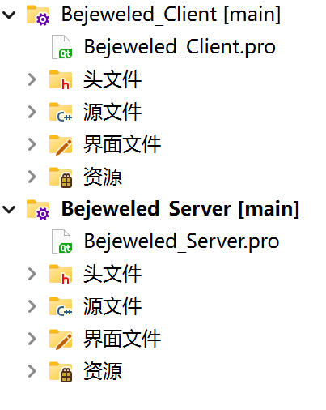
图1（项目总体结构）
2.1.2.工程代码结构
工程代码分为服务端（包括头文件（Headers）、源文件(Sources)、界面文件(Forms)）和客户端（包括头文件（Headers）、源文件(Sources)、界面文件(Forms)）。将各层代码文件进行平铺。
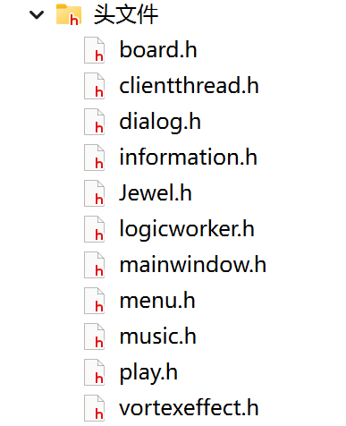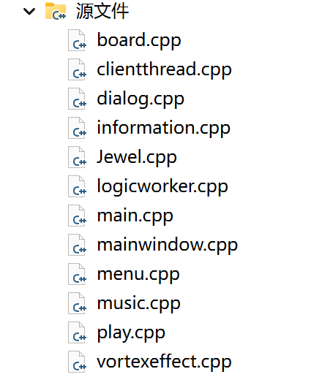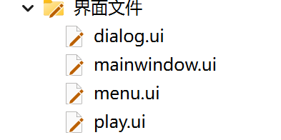
图2（.h文件） 图3（.cpp文件） 图4（.ui文件）

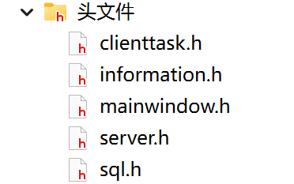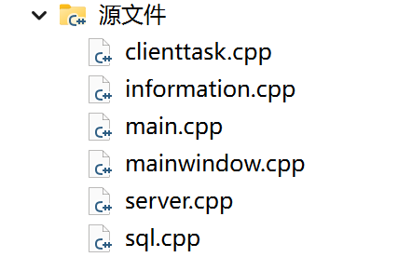
图2（.h文件） 图3（.cpp文件）

图4（.ui文件）

2.1.3.各层类的详细作用如下表：
层 | 类 | 说明
表示层 | dialog | 定义了对话框相关的UI元素，用于用户注册账户
 | play | 游戏界面，用于用户进行游戏操作的界面
 | menu | 菜单界面，用于与客户交互，可选择模式，查看排行榜，退出等
 | mainwindow(client) | 登录界面，用于连接数据库，进入菜单界面
业务逻辑层 | clientthread | 连接服务端的线程
 | logicworker | 判断是否完成任务，向下一个任务或数据库发送信号
 | clienttask | 处理客户端任务
 | sever | 客户端类，客户端连接线程池
实体层 | Jewel | 宝石类，定义了七种宝石，显示静态和动态图像，已经发送位置
 | board | 产生棋盘，更新棋盘，判断是否满足消除条件并计算得分
 | vortexeffect | Gif图的正常播放，完成动画效果
 | Information(client) | 传输对手及自己的名字、得分、倒计时
 | Information(server) | 传输对手及自己的名字、得分、倒计时
 | sql | 检测用户是否存在，保存用户账号密码，保存游戏记录
 | music | 实现音效

2.1.4.软件体系结构
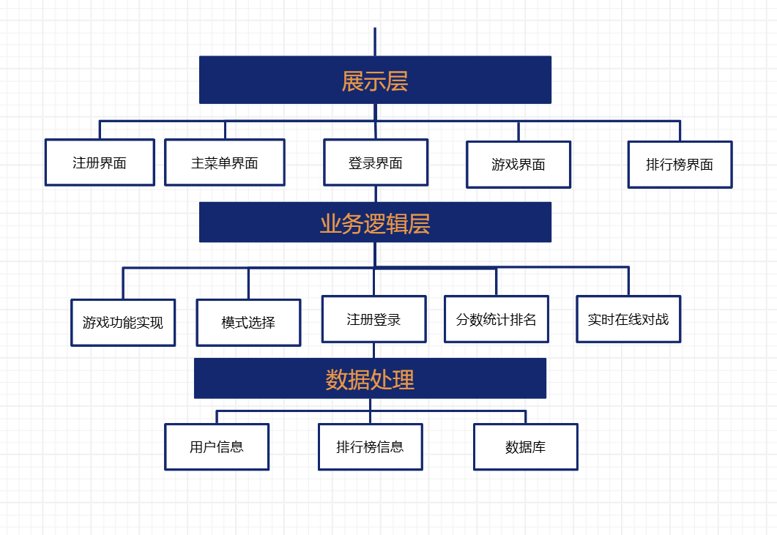
图5（各层类软件体系结构）

2.2 业务流程描述
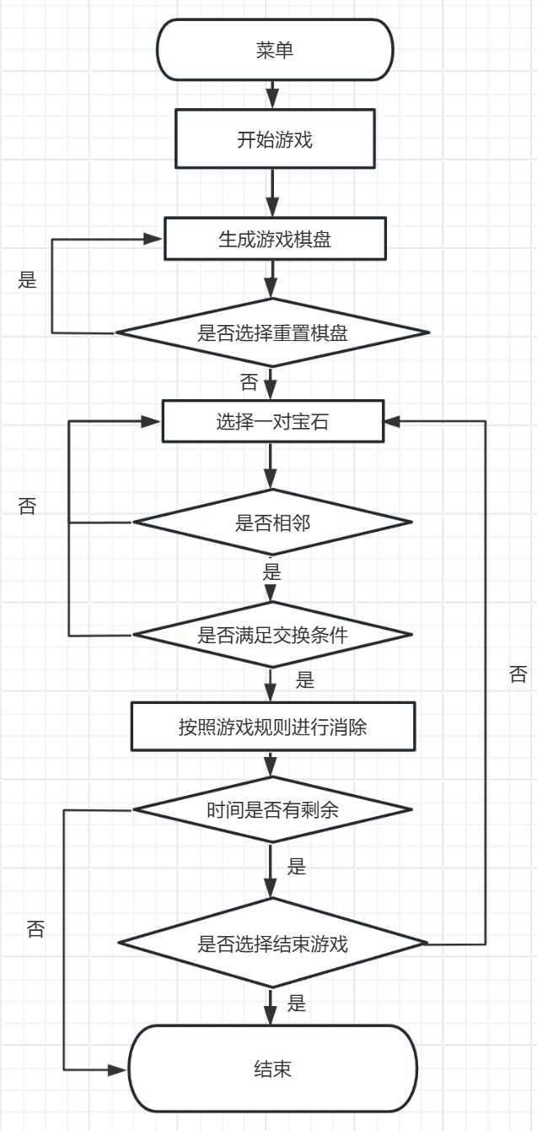
图6（业务流程图）

3.详细设计
3.1登录游戏
3.1.1 模块设计描述
dialog类响应玩家的注册和登录按钮，进入注册或登录界面。若响应注册按钮，进入sql类对话框，保存玩家注册信息；若响应登录按钮，进入menu类对话框，主菜单界面，玩家成功登录。

3.1.2 功能结构图
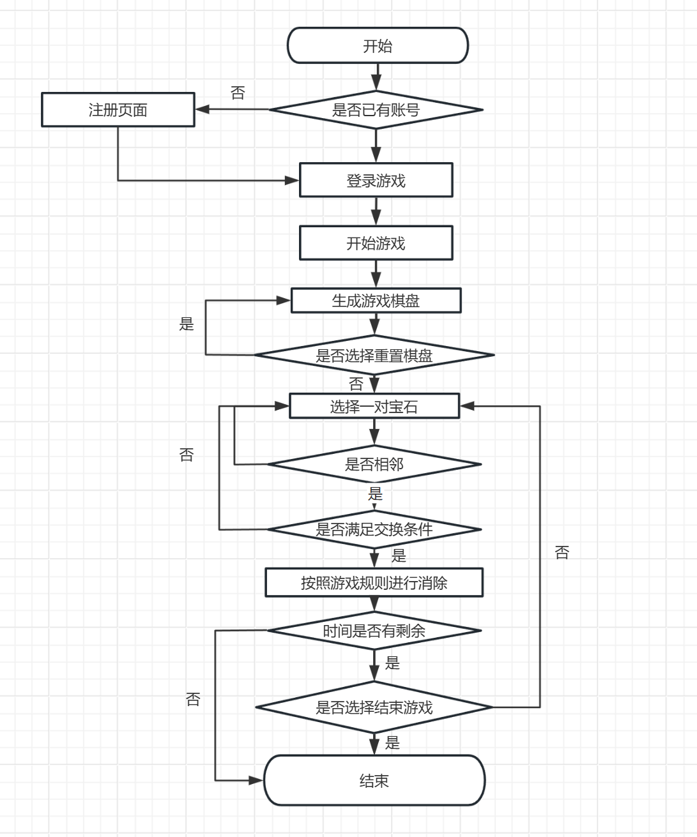

图7（进入游戏流程图）
3.1.3 功能项描述
（1） 登录（mainwindow类（client部分））
登录界面对话框，响应注册和登录事件。连接数据库确认用户。
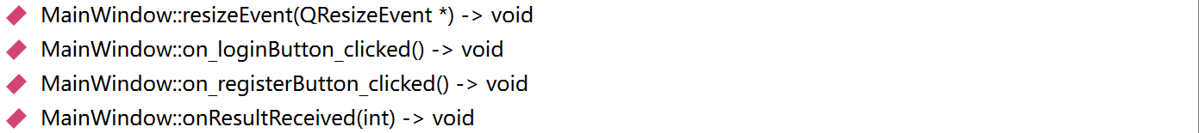
（2） 注册（dialog类）
注册界面对话框，显示注册界面，并保存玩家的注册信息。注册成功后回到登录界面。
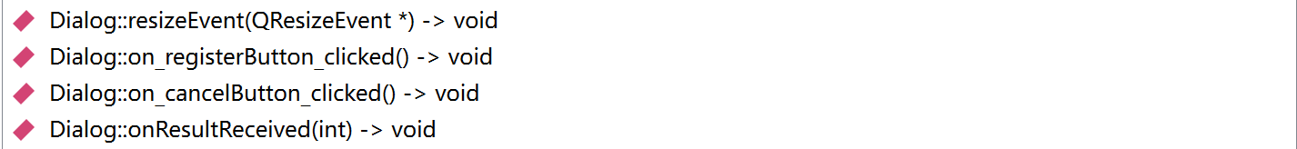
3.1.4 界面设计
（1）注册界面
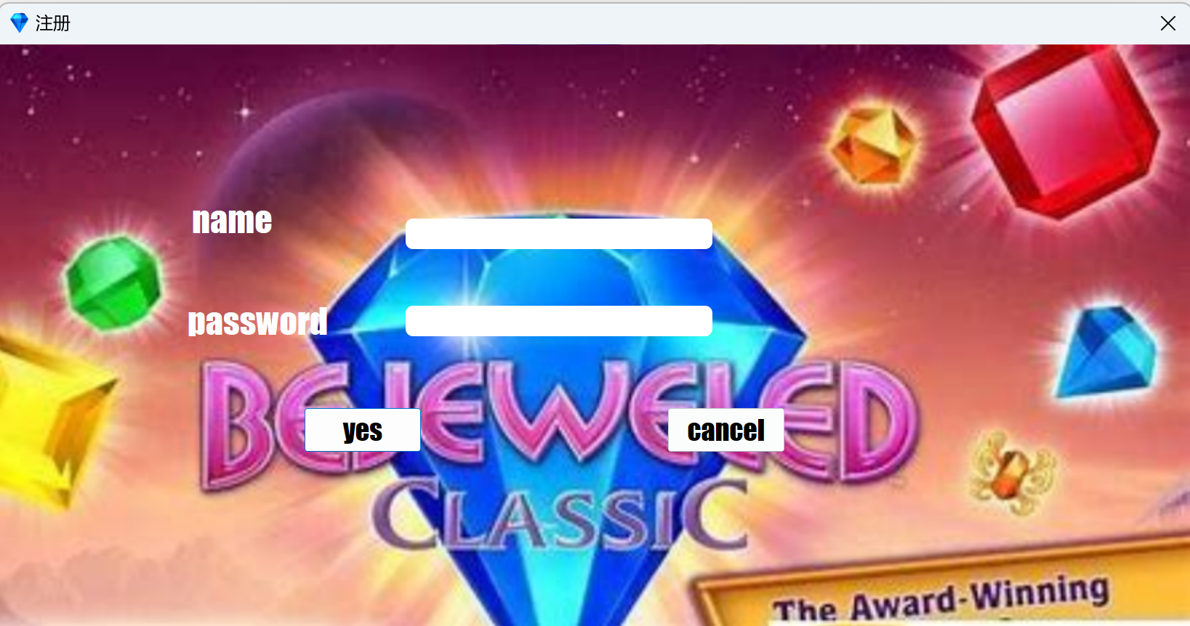

（2）登录界面
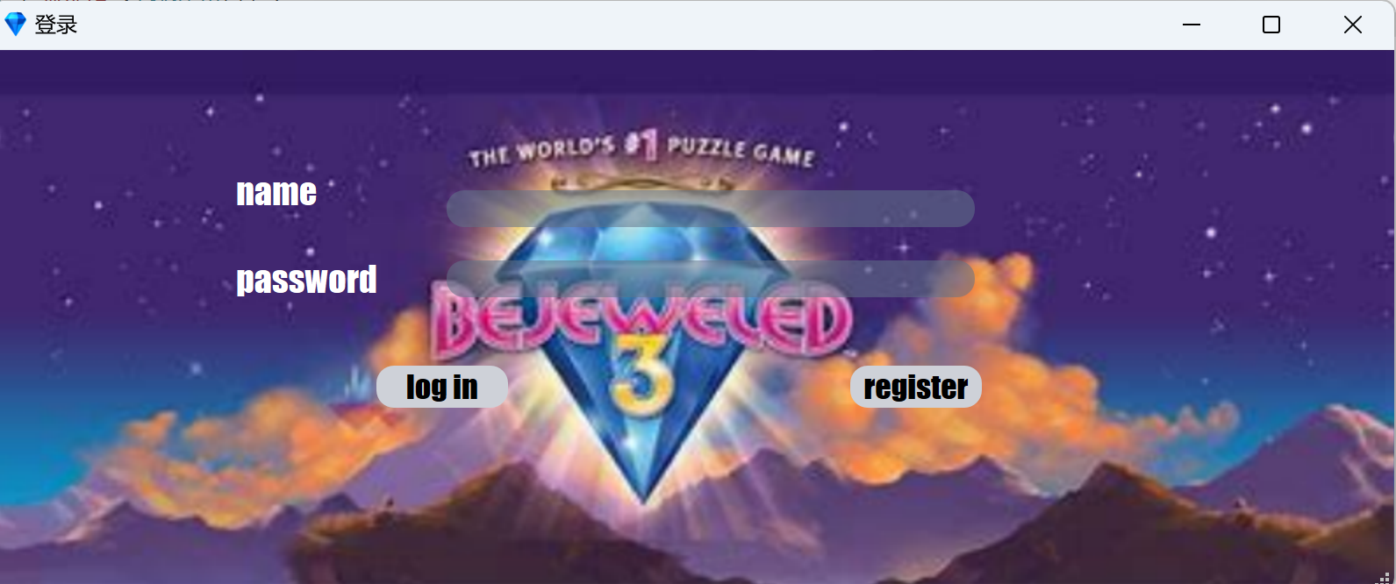
3.2 主菜单
3.2.1 模块描述
menu响应选择单机/联机按钮，进入play界面，开始游戏；menu响应ranking按钮，进入排行榜界面；响应退出按钮，进入退出对话框。
3.2.2 功能结构图
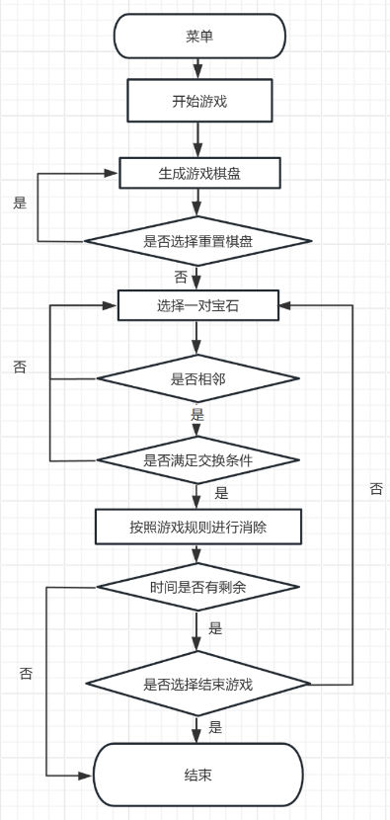
图8（主菜单的及其分支结构）

3.2.3 功能项描述
（1）游戏主菜单，响应进入游戏事件，排行榜
游戏主菜单对话框，响应进入游戏事件。
3.2.4 界面设计图
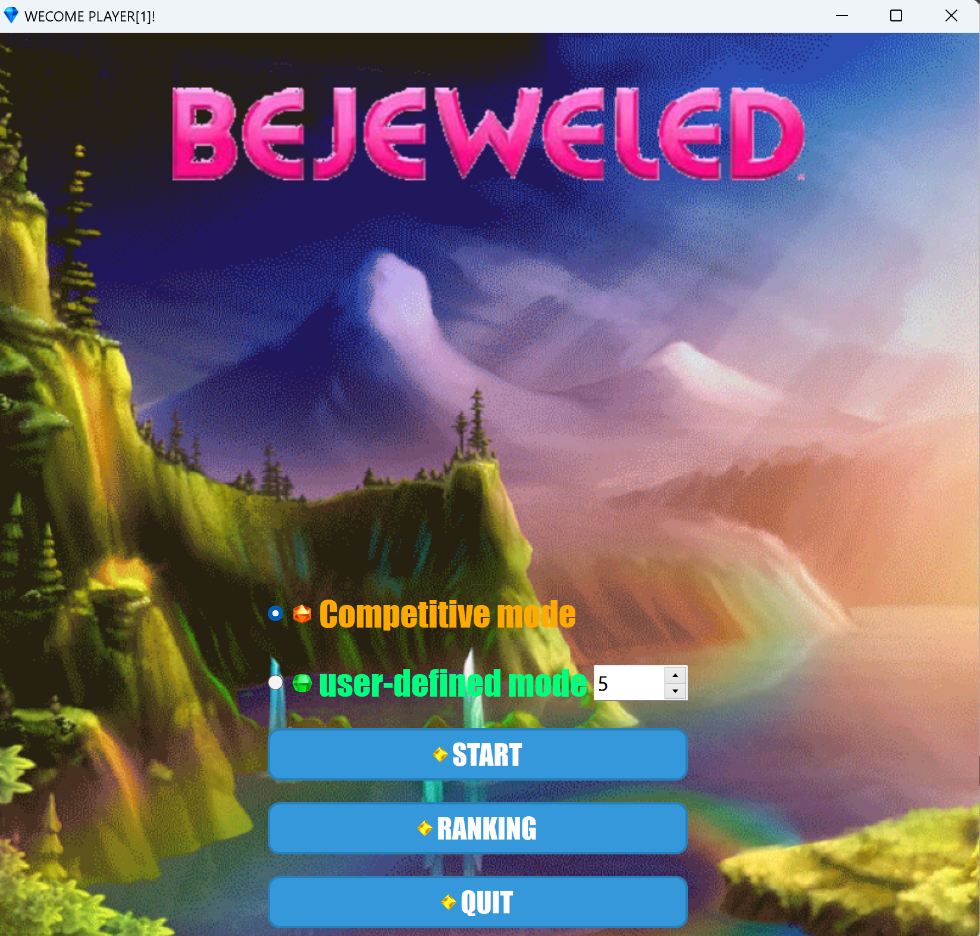
3.3 开始游戏
3.3.1 模块描述
play显示游戏主界面。调用board类, Jewel类相关方法实现棋盘生成、消除、更新、提示、计分、倒计时等功能。

3.3.2 功能结构
图9（开始游戏及其分支结构）
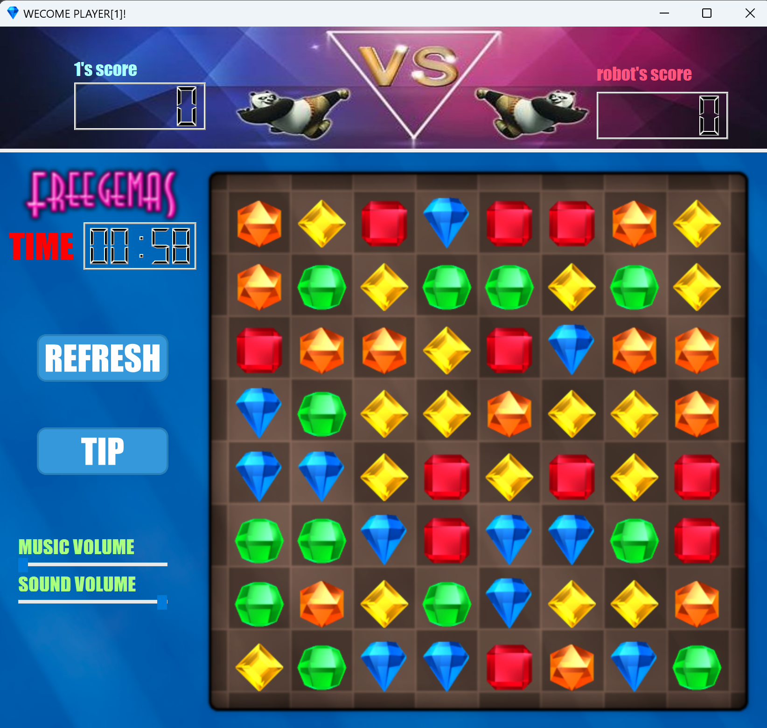
3.3.3 功能项描述
（1）游戏主界面
游戏界面对话框，显示生成的棋盘，以及游戏道具、游戏分数、 倒计时。显示宝石的消子、下落、更新动画。
（2）业务逻辑类
（1）Board类
游戏业务逻辑类，具体实现宝石消子、下落、更新和产生新子的功能。
游戏棋盘绘制
play调用Board类的generateBoard函数生成游戏地图，再将棋盘数据传入play中，以QGraphicsPixmapItem形式展示宝石。
交换
在游戏界面选择两个宝石按钮时，获取这两个宝石的行列信息并保存，调用board类中的change函数判断是否相邻，若是则调用swap函数交换宝石位置，更新棋盘数据，调用board的交换函数动画将界面上的宝石位置交换；若判断不相邻，则不发生交换动作。
消除
`processMatches` 函数的作用是在游戏中检测并处理宝石的消除。根据你的代码，它主要包括以下几个步骤：
1. 魔力宝石的处理
函数首先检查是否传入了魔力宝石。如果有魔力宝石，它会根据交换的普通宝石来决定移除的宝石类型。
如果交换的宝石是普通宝石，则记录其类型
如果交换的宝石是魔力宝石，则表示需要消除所有宝石
2. 查找所有需要消除的宝石
使用 QSet<std::pair<int, int>> 来存储需要消除的宝石的坐标（匹配的宝石）。
如果是魔力宝石，首先将魔力宝石的坐标加入 matches集合。
遍历 m_grid（游戏网格）来找到匹配的宝石，并将其坐标加入 `matches` 集合。
检查水平和竖直方向上的匹配：
使用checkHorizontal()和 checkVertical()函数来检查是否存在连续的宝石。
如果水平或竖直方向上有 3 个或更多相同的宝石，则将它们的坐标添加到matches集合中。
如果匹配的数量大于或等于 5，生成魔力宝石并添加到 magicJewels集合中。
3. 连锁反应检查
调用 checkForChains()来检查是否存在连锁反应（例如，消除一组宝石后，新的宝石可能会再次形成匹配）。
4. 得分与连锁处理
调用 calculateScore()来计算得分，并发射相关信号。
如果有连锁反应（isChain 为 true），增加连锁次数；否则，重置连锁次数。
5. 音效处理
根据匹配的宝石数量和是否为魔力宝石，播放不同的音效：
如果是魔力宝石消除，播放特定的音效。
如果是普通宝石的连击，则播放相应的连击音效。

魔法道具消除宝石界面
每当出现五个宝石
（2）play类
游戏界面对话框，显示生成的游戏棋盘，以及游戏道具、游戏分数、时间条。显示宝石的消除、下落、更新动画
3.3.4 界面设计
（1）、单机模式（user-defined mode）
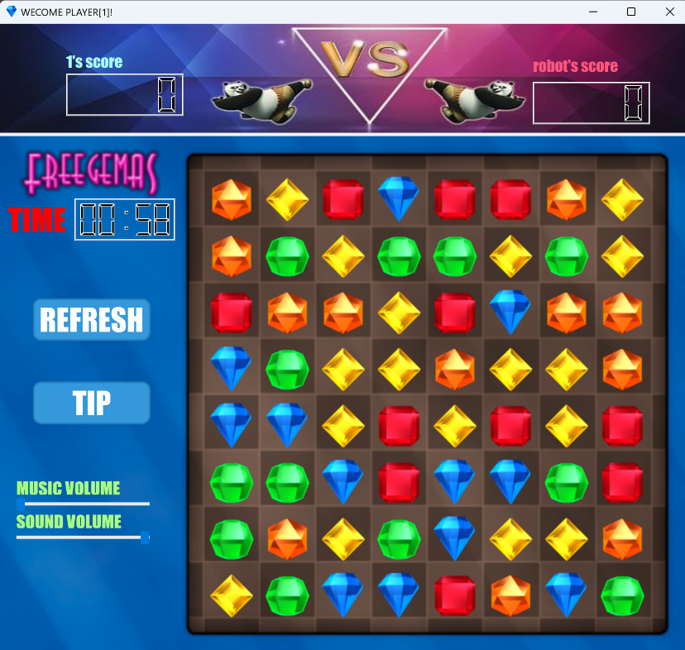
（2）、联机模式
与好友联机后可进行对战
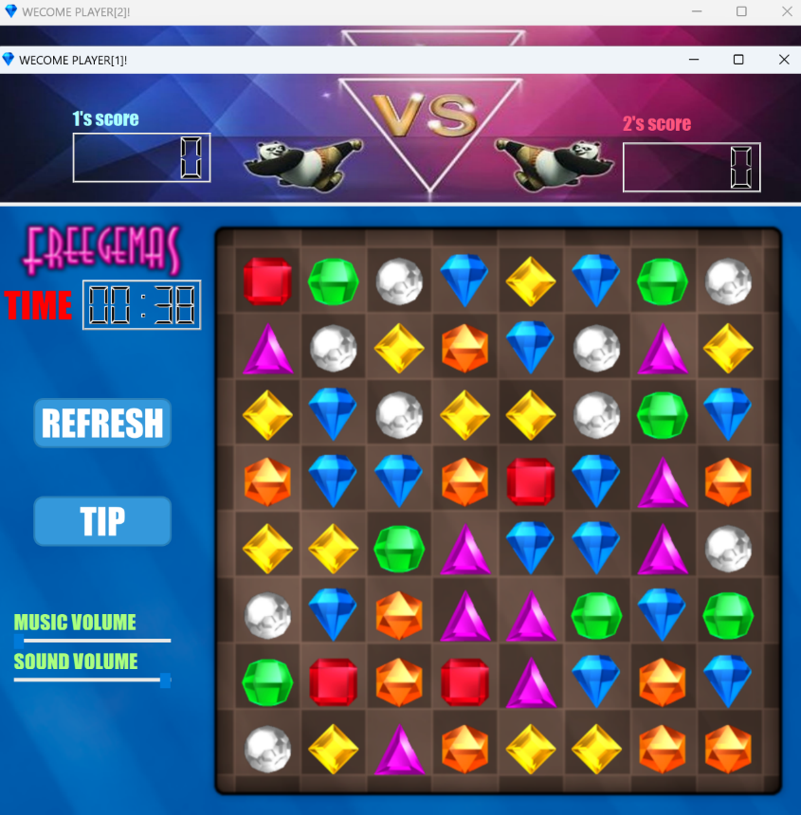

游戏结束后，根据两个人的得分，显示对话框
一胜一负：
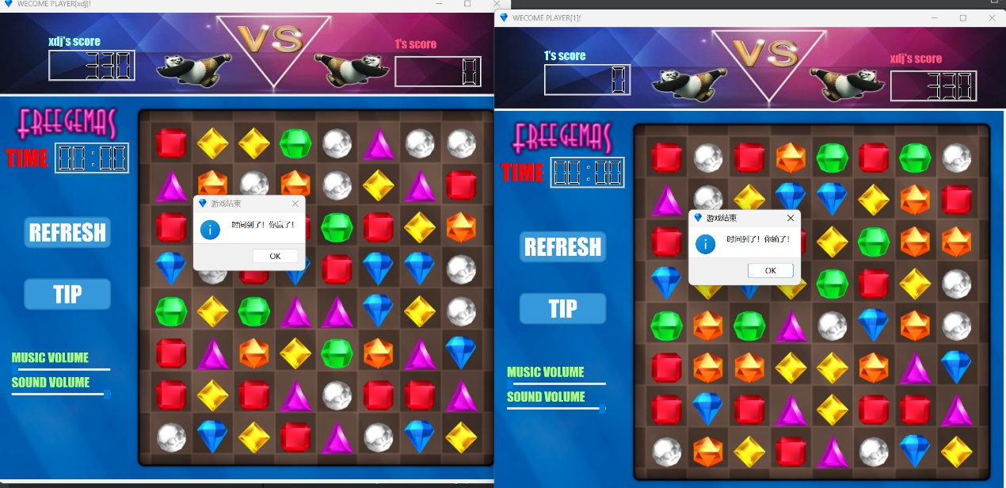
两人平局：
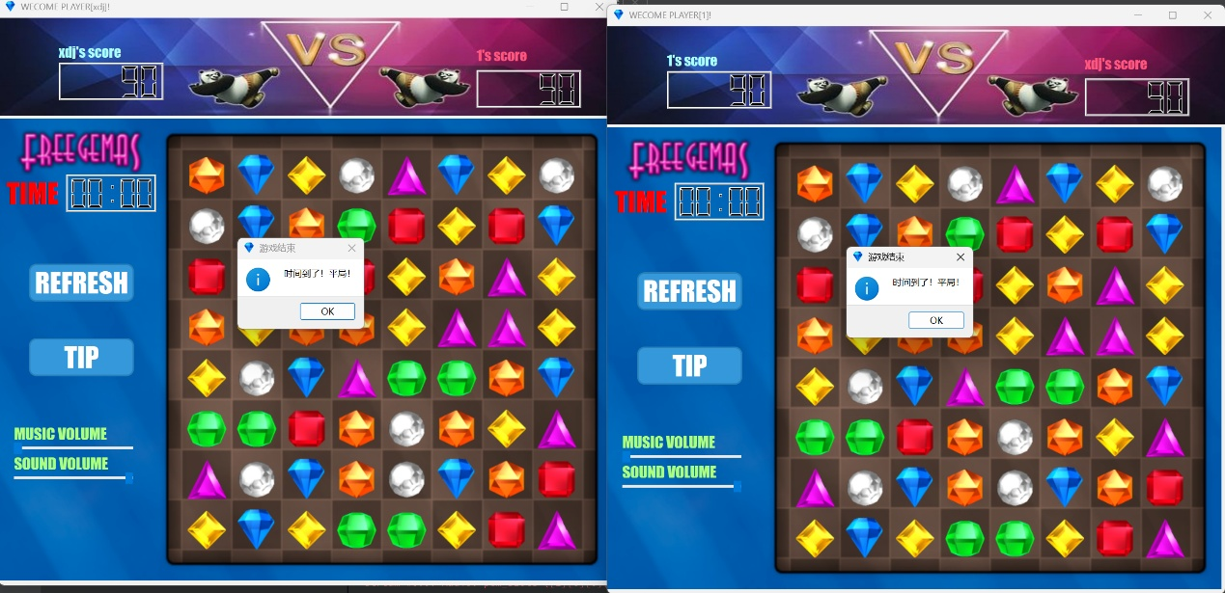

3.4 排行榜
3.4.1 模块描述
Mainwindow（client）类实现玩家登录后，调用连接数据库。响应玩家选择排行榜事件，获得排行榜中玩家的积分信息并显示并连接数据库保存。若玩家积分进入前五，则显示在排行榜界面
3.4.2 界面设计
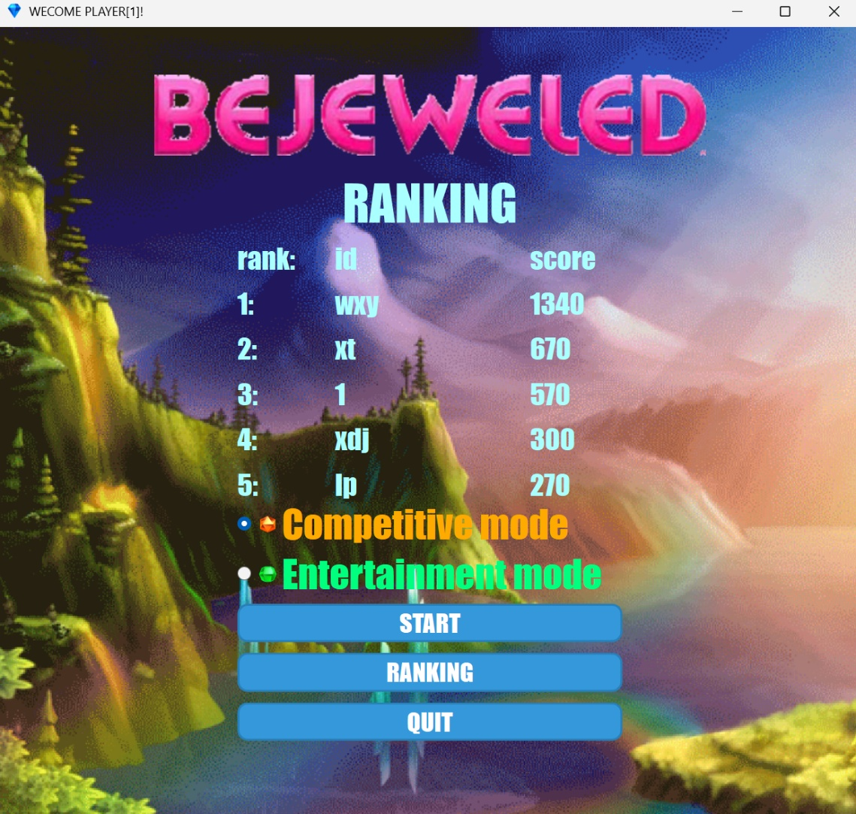
3.5 特色
两种模式，单人模式和联机模式，迎合不同玩家的喜好，增加可玩性；难度梯度分明，鼓励玩家练习并和好友
增加了道具的使用，更富趣味性，鼓励玩家游玩的同时增加更多思考以触发道具
当消除数量不同时，音效不同。消子数量为4个时为普通消子音效，达到4个或以上时为“great!”音效。连续消除时是“unbelievable”音效。听到更多消子数量的音效会有激励效果。
3.9总代码量
项目完成后，共16个类，共5618行代码

